David Lejeune 2PBICT-EO 23 oktober 2015

Bert Gereels

Oefening Programmeren in JAVA

Verslag opgave 2&3

DOELSTELLING / OPDRACHT

### Screenshot van het programma:

## 

### Al reeds afgewerkt:

* + *Klokje*
  + *Database:*
    - *Toevoegen*
    - *Opzoeken*
    - *Opslaan*

### To do :

* *Zoeken via client.*
* *Bij lege waarden ingeven geen nieuwe lege lijn aanmaken.*
* *Save indicator laten verdwijnen na x aantal tijd.*

## Klok

### Code:

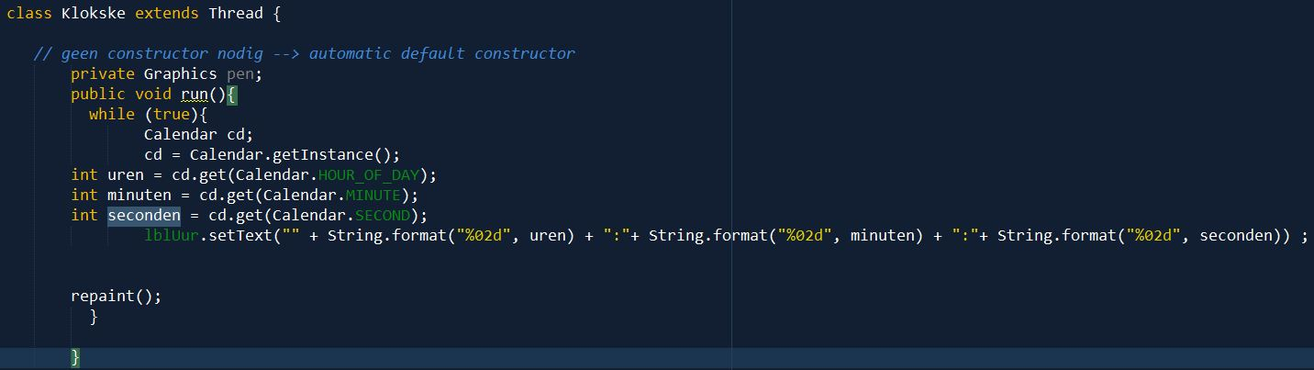

### Werking:

*Voor het klokje hebben we een interne klasse gedefinieerd onderaan het programma. Deze klasse is een thread zodat we ook nog de database kunnen maken.WRONG*

*De code hiervoor werd getypt in JCreator en is daarna overgezet naar Netbeans. De opdrachten “private Graphics pen;” en “repaint();” konden zonder probleem gebruikt worden.WRONG*

*Via het Calendar object kunnen we de tijd ophalen.*

*De uren, minuten en seconden worden samen in een label gezet.*

*Via een een format specifier worden er voorloopnullen geplaatst voor de uren, minuten en seconden die geen twee posities innemen. WRONG , zodat het altijd 2 posities inneemt*

## Database

### Screenshots

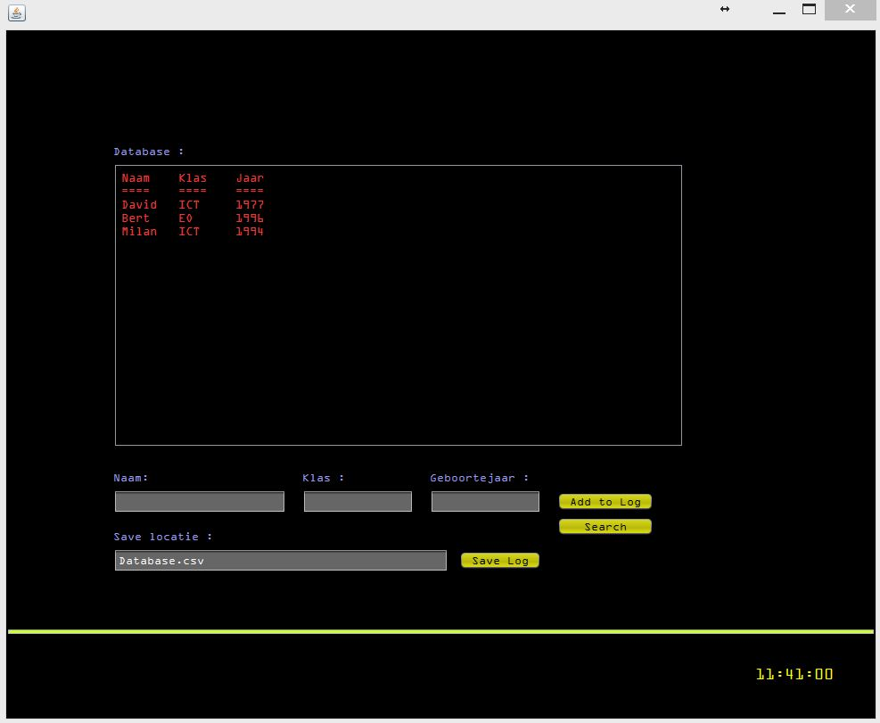

*We hebben een database gemaakt met als bedoeling personen op te slaan met hun naam, klas en geboortejaar.*

*Dit screenshot toont hoe er personen kunnen toegevoegd worden aan de lijst.*

*Wanneer er gedrukt zal worden op de knop ‘Add to Log’ zullen de gegevens die in de tekstvakken staan verschijnen in de textarea erboven, nu zal dit persoon toegevoegd zijn aan de lijst.*

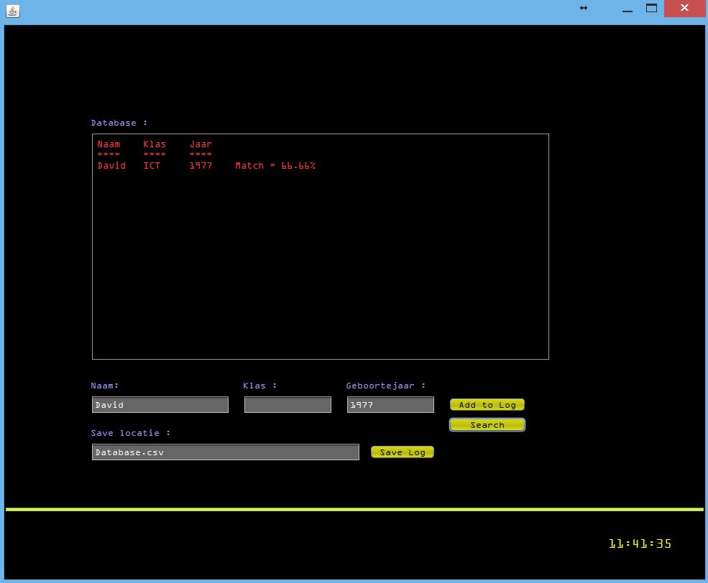

Wanneer er nu gezocht moet worden in de lijst dan kan men zoeken op één of meerdere criteria (naam, klas en geboortejaar).

In dit voorbeeld zit er een persoon in de lijst die David heet, die in de klas ICT zit en geboren is in 1977.

Er wordt nu gezocht naar een David in de lijst via de ‘Search’ knop. Alle personen die David heten zullen nu getoond worden. Er zal nu ook verschijnen met hoeveel procent de zoekcriteria overeenkomt met de personen.

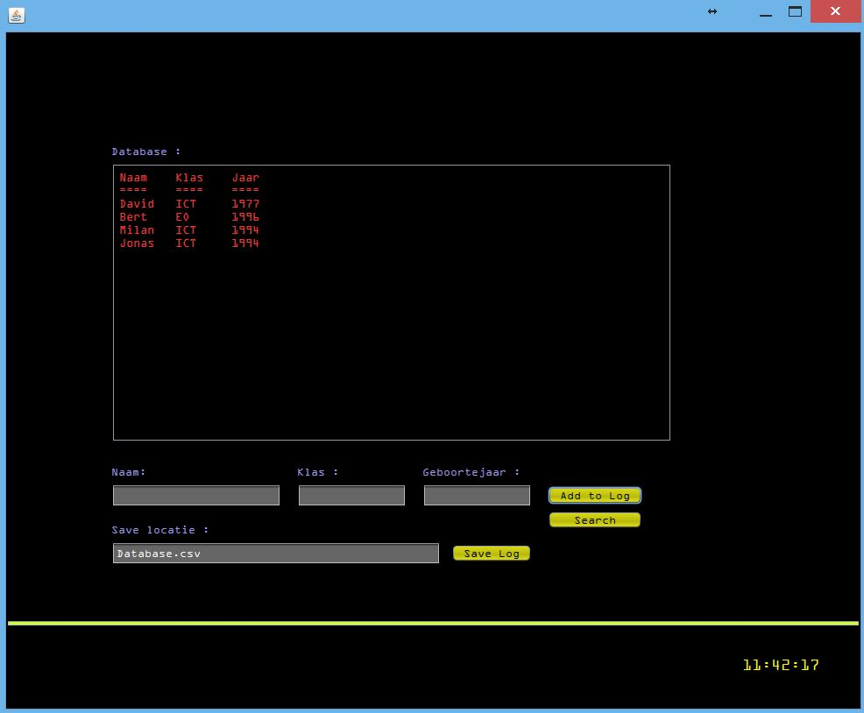

*Als er na een zoekopdracht een nieuw persoon wordt toegevoegd, dan zal de zoekopdracht gewist worden en zal opnieuw alle personen in de lijst getoond worden.*

## FileWriter

### Code

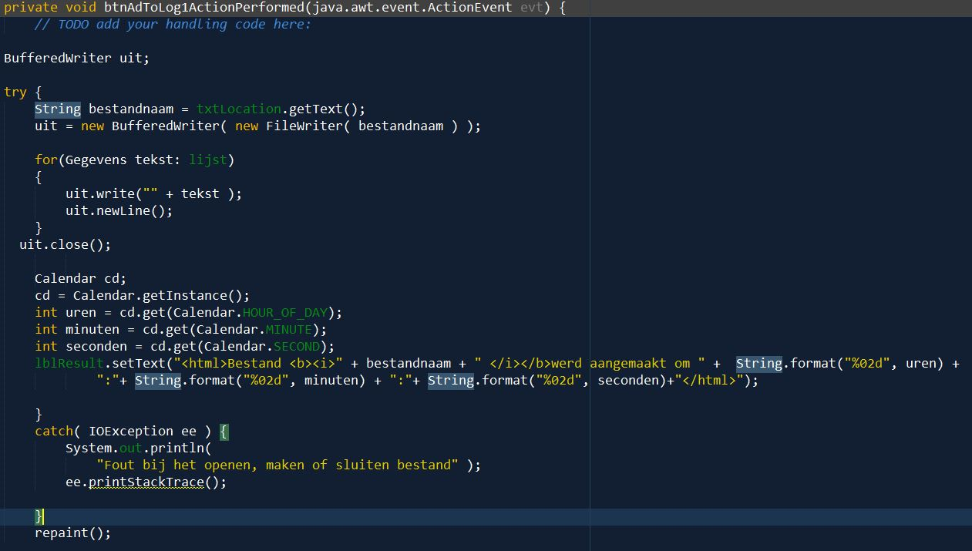

### Werking

*De database zal opgeslagen worden in een tekstbestand (.csv en .doc zal ook werken) via een BufferedWriter.*

*Met een for each lus zal de arraylist overlopen worden en zullen alle gegevens die in de arraylist staan naar het bestand geschreven worden.*

*Op het scherm zal dan een melding verschijnen dat er een bestand is aangemaakt en hoe laat dit is aangemaakt. Om dit te realiseren gebruiken we een stuk html-code, omdat dit de gemakkelijkste manier is om dit te maken. Helaas zijn we er nog niet in geslaagd om deze melding dan weer te laten verdwijnen na x aantal tijd.*

*Om te kunnen weten hoe laat we dit bestand hebben aangemaakt gaan we opnieuw de tijd uit een Calendar object halen en dit afdrukken op het scherm.*

## Bronnen

*Calendar*

[*http://docs.oracle.com/javase/7/docs/api/java/util/Calendar.html*](http://docs.oracle.com/javase/7/docs/api/java/util/Calendar.html)

*Spatie invoegen in textarea*

[*http://stackoverflow.com/questions/6112419/handling-the-tab-character-in-java*](http://stackoverflow.com/questions/6112419/handling-the-tab-character-in-java)

*Cursor automatisch verplaatsen naar een tekstvak*

[*https://forums.netbeans.org/ntopic45353.html*](https://forums.netbeans.org/ntopic45353.html)